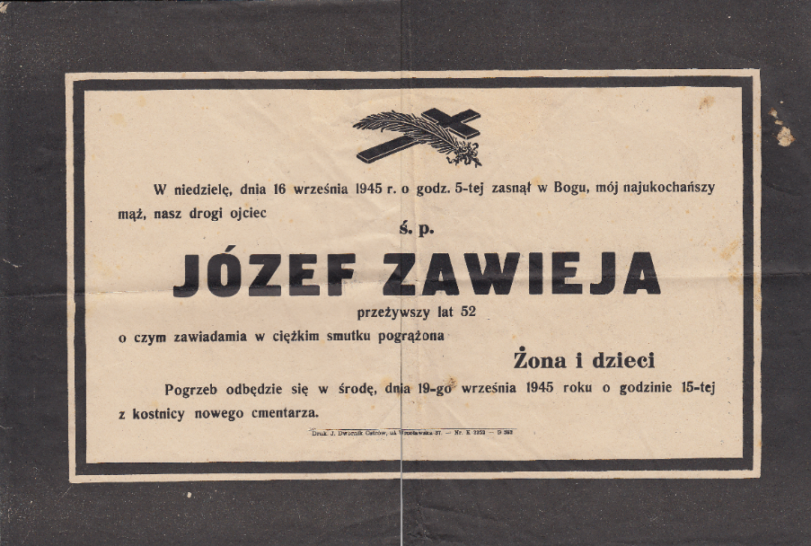  
Józef Zawieja został zmobilizowany z nastaniem II wojny światowej, i po zakończeniu wojny obronnej w 1939 - po zdemobilizowaniu - przez krótki czas przebywał w Ostrowie Wielkopolskim z rodziną.

"W czasie okupacji Polacy musieli kłaniać się Niemcom na ulicach. Wracałam z pracy i zobaczyłam jak Tata idzie a z naprzeciwka idzie oddział Hitlerjugend. Ojciec jak zwykle nie 'zaczapkował' i młodzi naziści rzucili się do bicia. Byłam blisko dobiegłam i zasłoniłam ojca sobą a chłopakom przemówiłam do rozumu po niemiecku. Zostawili ojca w spokoju" - ze wspomnień Haliny Zawiejanki (Junger)

Józef Zawieja na początku okupacji zostaje wywieziony przez Niemców do stalagu, z którego wraca dopiero po wojnie w 1945r. Żona, ze względu na jego wycieńczony długotrwałym obozowym żywieniem organizm, robi mu różnego rodzaju kleiki i inne jedzenie żeby organizm powrócił do formy.  
Józef odwiedził siostrę i pożalił się że 'Kazia go głodzi', akurat siostra robiła bigos więc porządnie pojadł. W nocy dostał skrętu kiszek i zmarł.

Józef i Kazimiera mieli 3 córki (Halinka, Mirka, Henia), potem syna Jasia i, po latach, Krystynkę. Między Krysią i Halinką było 17 lat różnicy.

Najstarsza Halinka była bardzo zdolna i bardzo chciała się uczyć. Józef i Kazimiera mieli różne spojrzenia na wykształcenie córek. Gdy skończyła szkołę podstawową ojciec Józef stwierdził że dziewczyn nie będzie kształcił bo one i tak do garów, i tak do garów. Mama Kazimiera natomiast - kobieta bez wykształcenia - za wszelką cenę dążyła do tego by dziewczyny ukończyły szkołę średnią. Nie wiem jak młodsze siostry, ale Halinka poszła do szkoły kupieckiej w której zasłynęła ze swoich zapisków. Wszystkie lekcje zapisywała w księgach sądowych, które ojciec - ze względów oszczędnościowych - przynosił jej z sądu zamiast zeszytów. Ojciec nie kupował jej książek, zatem jej własne dokładne notatki stanowiły jej źródło wiedzy. Miała bardzo dobre oceny.

Po ukończeniu szkoły średniej spotkała się z dyrektorem szkoły który zapytał ją czy załatwiła sobie pracę. Powiedziała, że będzie pracować w sklepie. Dyrektor stwierdził że nie jest to praca dla niej i załatwił jej pracę w banku.

W polskim banku, gdzie zaczęła krótko wcześniej pracować młoda Halina, z nastaniem okupacji i niemieckich władz zwolniono polskich pracowników, w tym i Halinę. Nowe niemieckie władze przywróciły pracowników do pracy z nowym niemieckim szefostwem. Dzięki temu Halina, pracując w czasie wojny w 'niemieckim banku', uchroniła się przed wywózką jednocześnie szkoląc znajomość języka niemieckiego.